错题集《江西省2017年中等学校招生考试》卷
- 人类社会的进步离不开物理学家们的杰出贡献。为了纪念这些伟大的物理学家，人们常用他们的名字作为物理量的单位，如力的单位是________，欧姆是____的单位。
- 如图15.1-1所示是部分不同物质的原子核对核外电子束缚能力强弱的排序图，毛皮与图中的____摩擦最容易起电，且它们摩擦后毛皮带____(选填“正”或“负”)电。
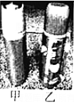
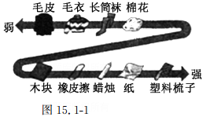
- 如图所示，两个容积相同的保温杯，同时装满温度相同的热水，过了一会儿，甲杯的外壁比乙杯热，由此可判断________杯保温性能较好，杯壁变热是通过____________的方式改变了它的内能。
- 长征二号PT2运载火箭选用液态氢做燃料，主要是因为液态氢的____高；火箭外表涂有一层特殊物质，可利用该物质在发生物态变化时要____热，从而避免高速运行的火箭温度过高。
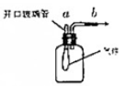
- 在汽油机的做功冲程中，高温、高压的燃气推动活塞运动做功，则下列说法正确的是（ ）
A、燃气的内能减少，温度升高 B、燃气的内能增加，温度升高
C、燃气的内能减少，温度降低 D、燃气的内能增加，温度降低
6、如图所示，下列现象中不能说明大气压存在的是( )
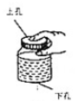
- 用抽气筒从b管向外抽气，瓶内气球会膨大起来
- 用手指盖住上孔，水就停止流出，手指一松开，水又从下孔流出
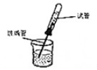
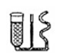
C、将带有玻璃管的空试管加热后，倒插入水中，水会进入试管

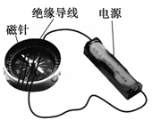
D.往容器中注入水，水静止时，容器各部分中的水面保持相平
7、【不定项选择题】如图所示是将绝缘导线缠绕在指南针上而制成的简易电流计，现将导线的两端接到电源两极，磁针发生了偏转。下列关于该装置的说法中正确的是( )
A该简易电流计是利用电磁感应现象制成的
B若将电源的两极对调，则磁针会反向偏转
C若断开电路，则磁针回到原来的位置
D若断开电路，则磁针静止时，其S极将指向地理的南极附近
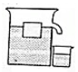
8、【计算题】如图所示，将边长为5cm的实心正方体木块轻轻地放入装满水的溢水杯中，木块静止时，从杯中溢出水的质量为0.1kg（g取10N/kg）。求：
（1）.木块受到的浮力；
（2）木块的密度；
（3）木块下底面受到水的压强。

9、【实验名称】用电流表和电压表测电阻。
【实验器材】电压恒为3V的电源、电压表、电流表、标有“20Ω2A”字样的滑动变阻器，待测电阻Rx、开关、导线若干。
【实验原理】____________
【实验步骤】
丙
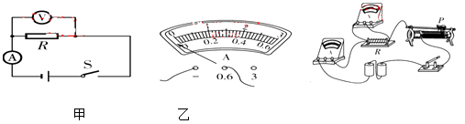
（1）小明按如图甲所示的电路图连接电路；
（2）闭合开关，发现电流表示数如图乙所示，则下一步的实验操作是：先____________，然后____________________；
（3）小明测出待测电阻的阻值后，向老师汇报，老师指出他实验设计中存在着不足，其不足是____________________；
（4）改进后，小明继续实验并将数据记录在表中，分析数据可知待测电阻的阻值为________Ω；还可以初步得出：电阻一定时，通过导体的电流与导体两端的电压成________；

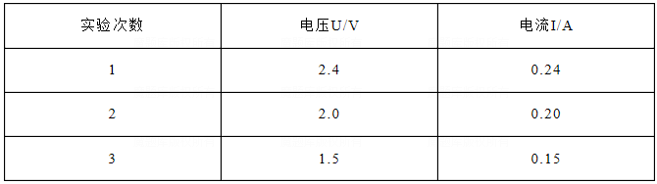
（5）实验过程中，若小明将滑片P移到了如图丙所示位置，闭合开关，此时电流表的示数为____________。
10、【实验题】探究水沸腾时温度变化的特点。
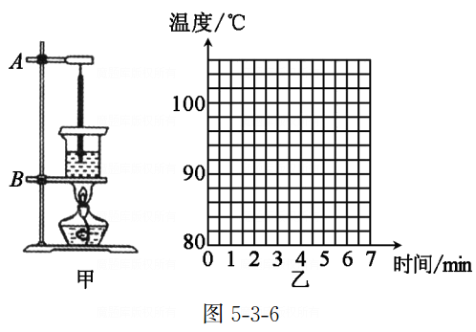
（1）如图5-3-6甲所示是某小组安装的实验装置，合理的安装顺序是____(请填写序号)；
①烧杯和水 ②酒精灯 ③铁杆A和温度计（含纸盖） ④铁圈B和石棉网
（2）下表是小燕记录的实验数据。
实验过程中，她发现在第3 min时，水中的气泡在上升的过程中逐渐____(选填“变大”或“变小”)；
（3）请将图5-3-6乙中的坐标系补充完整，并根据上表数据绘出水温与时间的关系图象；
（4）由数据及图象可知，水沸腾时，继续加热，水的温度____；
（5）通过学习，小燕终于明白妈妈用炉火炖汤时，在汤沸腾后总是____（选填“调为大火”或“调为小火”）道理。
11、端午假日，小华随父母体验了一次快乐的乡村游。见到如图1所示的一个老式风扇车，颇感兴趣，摇手摇杆产生的风，为什么能将从漏斗中漏下的谷粒与空壳分开呢？小华到家便进行了以下探究。
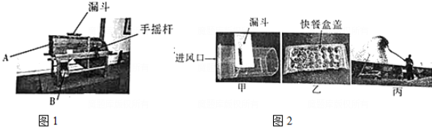
【自制器材】
（1）利用废旧塑料板制成条形漏斗，废旧塑料杯切去杯底并在杯壁裁出缺口；仿照老式风扇车，组装成如图2甲所示的装置；
（2）选用质量____________的砂砾模拟谷粒和空壳；
（3）裁剪快餐盒盖用于收集砂砾。
【进行实验】
（1）把快餐盒盖放在水平桌面上，将上述装置侧壁缺口朝下放在盒盖上方；
（2）取一小风扇正对进风口，再开启风扇并将砂砾倒入漏斗；
（3）待砂砾漏完，关闭风扇；
（4）观察盒盖上的砂砾，比较____________________________。
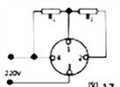
【收集证据】实验结果如图2乙所示，并记录在表中。
【分析论证】
（1）由实验结果可知，在相同风速的作用下，质量较大的砂砾不容易被风吹远，其运动状态___________发生改变（选填“容易”或“不容易”），即惯性较________（选填“大”或“小”）；
（2）由此也可以说明惯性的大小与物体的________有关。
【交流评估】
为了使实验结论更科学，可以更换不同的物体或改变风速大小重复上述实验。
【拓展应用】
（1）如果使用风扇车来分离谷粒和空壳，则在图1中_______口可收集到饱满的谷粒（选填“A”或“B“）；
（2）如图2丙所示，在无风的情况下，农场工人用铁锹将混合谷物斜向上抛洒出去，饱满的谷粒将落在离工人更________处（选填“近”或“远”），从而将谷粒与空壳分离。

错题集《江西省2019年初中学业水平考试质量检测卷》
- 如图所示，是一个手机无线充电装置。它的原理是送电线圈通过一定频率的交流电，线圈周围会产生交替变化的磁场， 通过______________现象在受电线圈中就产生了一定的感应电流，从而将电能从发射端转移到接收端，给手机供电。日常生活中的______________（选填“动圈式扬声器”“电磁继电器”或”动圈式话筒“）与无线充电器工作原理相同。
- 【多选题】以下四幅图中，关于能量转化说法错误的是( )
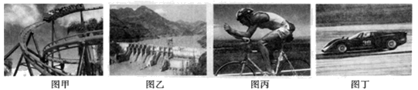
A图甲所示，过山车向下运动时是重力势能转化为动能
B图乙所示，水电站将水的机械能转化为电能
C图丙所示，自行车运动员奋力蹬车时，人体内的一部分化学能转化为动能
D图丁所示，汽车在刹车过程中，刹车片会发热，将内能转化为动能
- 重力为200N、边长为20cm的正方体静止在水平地面上，用如图所示的滑轮组在5s内将物体匀速竖直提升3m，己知动滑轮重50N，不计绳重和摩擦．求：
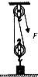
（1）提升前，物体静止在水平地面上时对地面的压强；
（2）拉力F的功率；
（3）滑轮组的机械效率．

4、如图所示，是某家用电热水壶内部的电路简化结构图，其中R1、R2为阻值相同的电热丝，有甲、乙、丙、丁四种不同的连接方式。该电热水壶有高温、中温、低温三档，中温档的额定功率为500W。求：
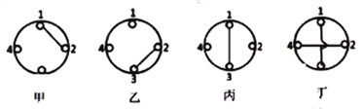
（1）电热水壶调至中温档正常加热，将2kg温度为30℃的水烧开（标准大气压下）需要20min,水所吸收的热量及电热水壶的效率；
（2）电热水壶高温档的额定功率；
（3）若某次电热水壶用高温档加热0.1h，耗电0.09KW·h,通过计算判断此时电热水壶是否正常工作？

- 探究“浮力的大小与哪些因素有关”。
【猜想与假设】
猜想l：浮力的大小可能与物体的质量有关；
猜想2：浮力的大小可能与液体的密度有关；
猜想3：浮力的大小可能与物体浸入液体的深度有关；
猜想4：浮力的大小可能与物体浸入液体的体积有关．
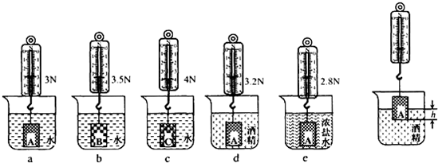
【进行实验】（1）选用体积相同、质量不同的三个圆柱体物体A、B、C,并测出它们的重力为4N,4.5N和5N，然后进行了如图所示的实验。
【分析论证】
- 为了验证猜想一，应比较图中序号为_____________的三次实验，可得出的结论：浮力的大小与物体的质量_____________。
- 比较图中序号为a、d、e的三次实验可以验证猜想_____________，根据实验现象可得出结论：_____________越大，同一物体完全浸没时受到的浮力越大。
- 为了验证猜想三，选用圆柱本物体A，进行了如图f所示的实验。请你在虚线框内设计实验数据记录表格。

